(28.01.2022г). Пятый день: « День художественного творчества»
Подготовили и провели
воспитатели: Тимошина Р.Н.. Иванова В.С.
В день художественного творчества в гости к детям приходили : «Художник» и «Клякса». Они знакомили детей с нетрадиционныой техникой рисования - граттаж ,монотипия . играли ,загадывали загадки.
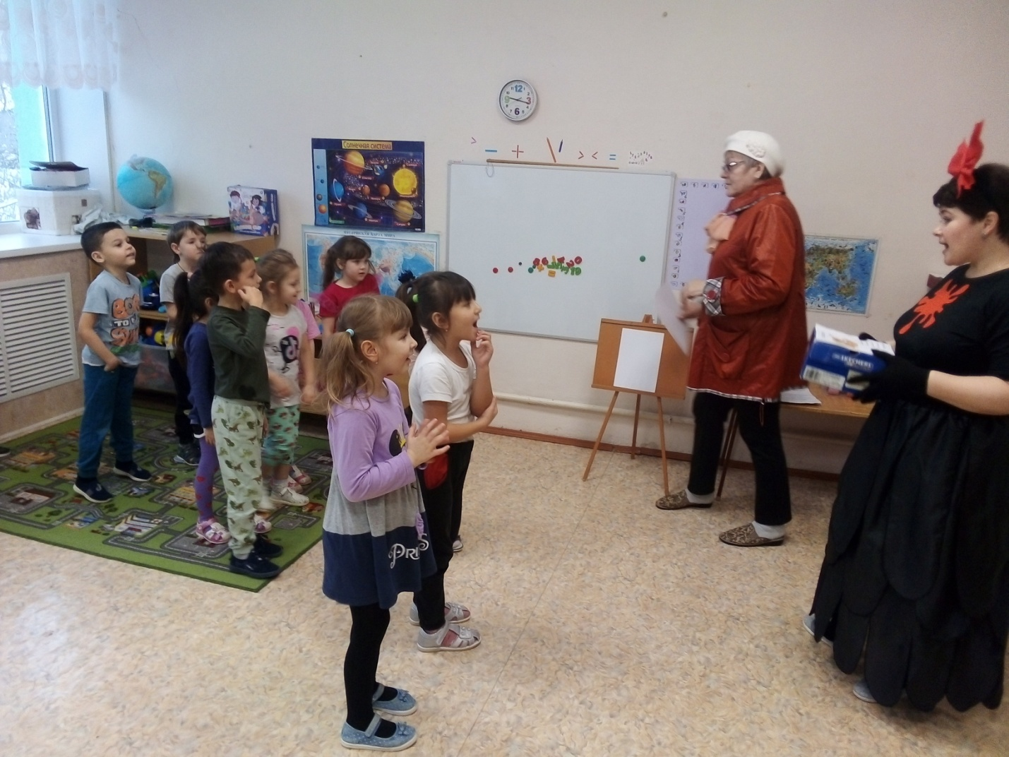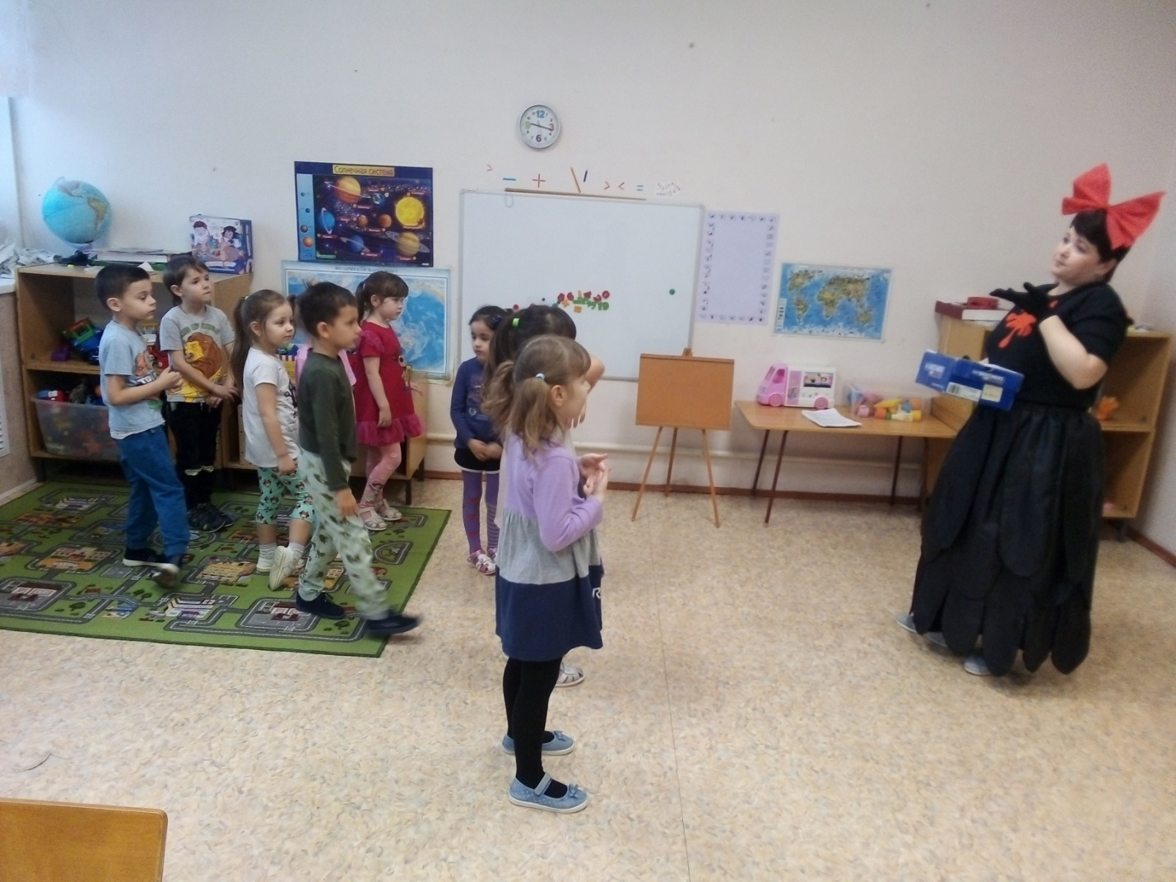
По дорожке весело наши ножки шли. Я Клякса озорная , меня грязнее нет.
И в страну художников они нас привели. Я клякса озорная , вам от меня –привет!
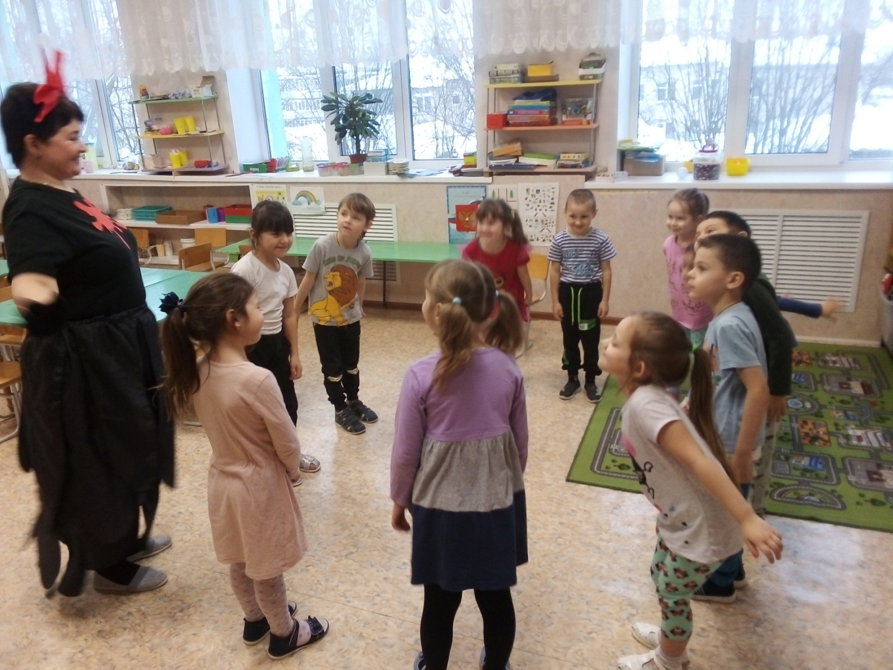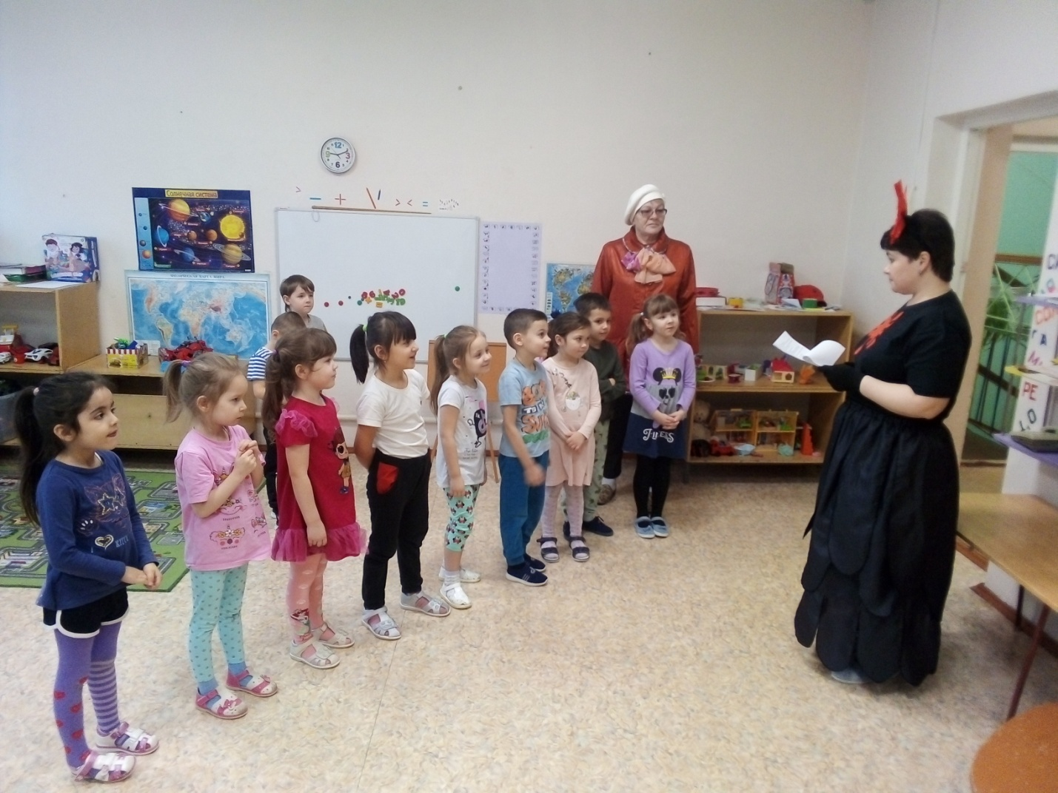
Физкультминутка «Вместе весело играть» Загадаю вам загадки!
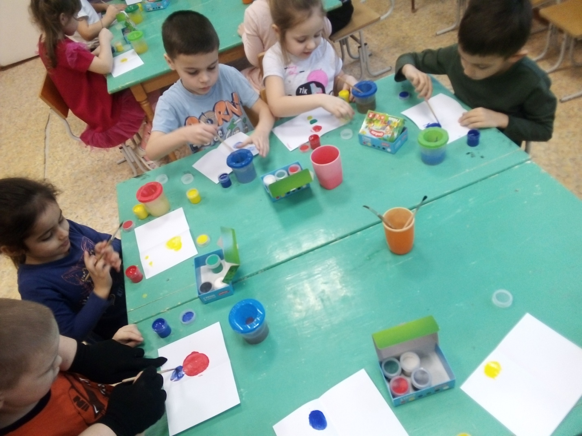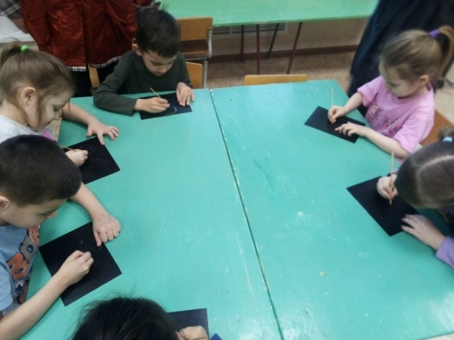
Рисование «Бабочки» способом монотипия. Дети рисуют граттаж на тему : «Лето»
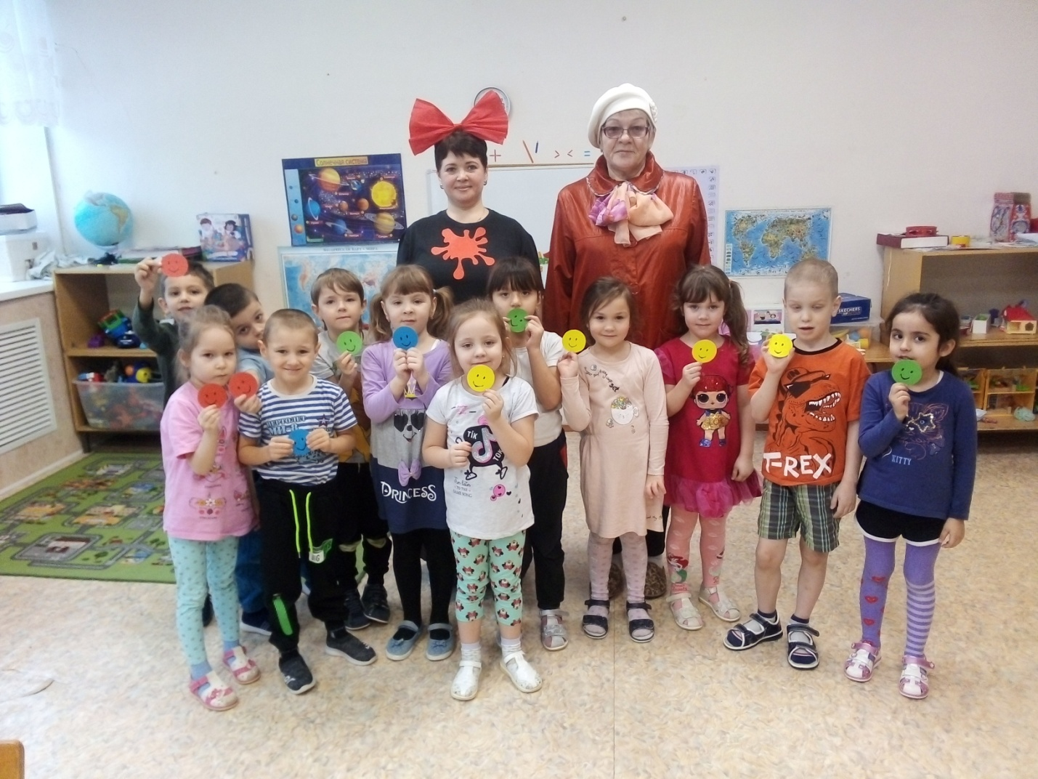

Развлечение во второй младшей и средней группах:
«Волшебные цветочки».
Подготовили и провели
Воспитатели: Келейникова Е.Н., Иванова В.С.
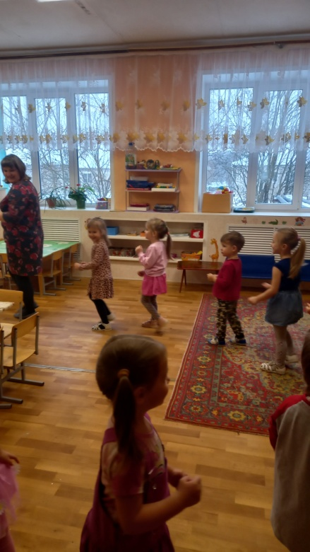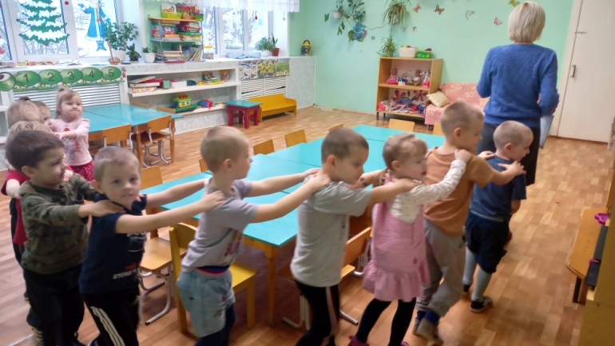
Мы едем , едем ,едем на цветочную полянку.

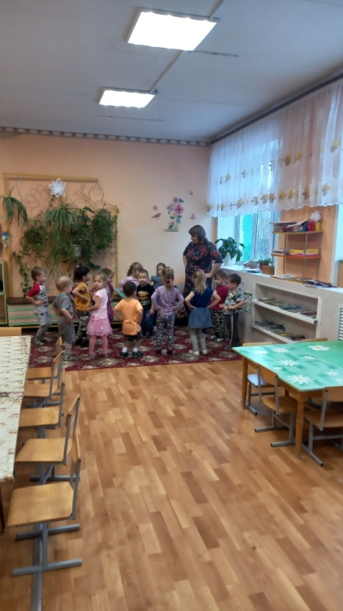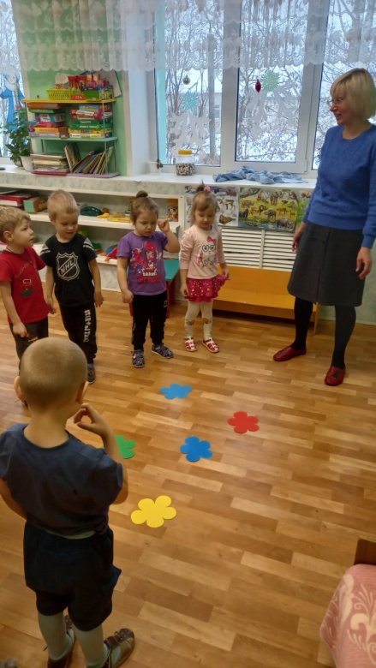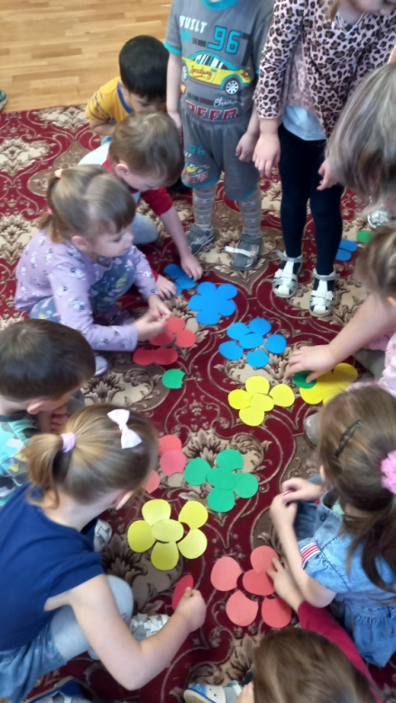
Посмотрите, а вот и полянка. Что растёт на полянке (Цветы)

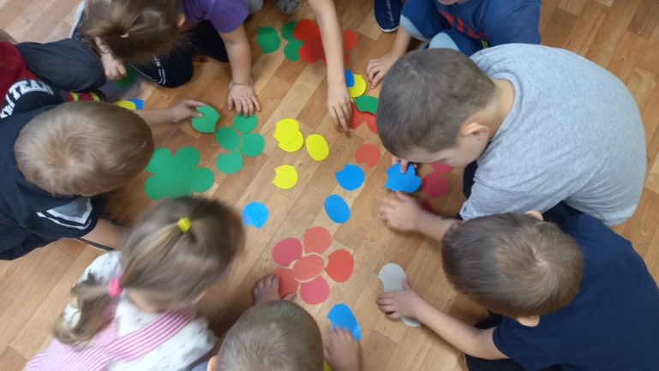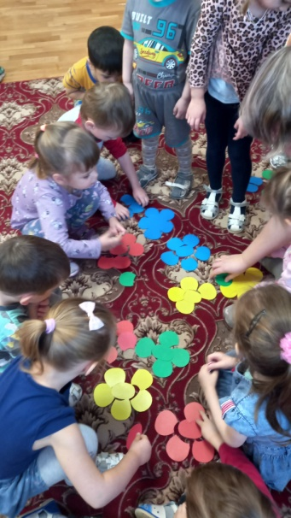
Ах, какая красота-
Это всё от нашего добра!

